报告编号:

原 始 记 录

产品名称：
型号规格：
受检单位：
检验类型：
承接部门：

中国汽车工程研究院股份有限公司检测中心
电压暂降、短时中断和电压变化抗扰度检测记录表
检验地点 |  |  |  |  |  | 检验日期
温 度 | ºC |  |  |  |  | 湿 度 | %RH
项 目 | 电压暂降、短时中断和电压变化抗扰度
检验依据 | GB/T 17626.11-2008 《电磁兼容 试验和测量技术 电压暂降、短时中断和电压变化的抗扰度试验》  IEC 61000-4-11:2004Electromagnetic compatibility(EMC)-Part4-11:Testing and measurement techniques-Voltage dips, short interruptions and voltage variations immunity tests.
样品名称 |  |  | 样品型号 |  |  | 样品编号
测试仪器 | 规格型号 |  | 仪器编号 | 制造厂 |  | 有效期 | 计量单位
传导抗干扰  模拟器 | UCS500N5 |  | ZDC013-01 | EMTEST
自动变压器 | MV2616 |  | ZDC013-1 | EMTEST
屏蔽室2 | —— |  | ZDC021-4 | ETS
钢卷尺 | 2.5m |  | ZDC017-1 | 台湾老A
机械式温湿度计 | TH-602F |  | ZDC017-5 | 广州美德时
样品状态检查
试验前/后仪器设备功能检查
备注
运行模式
试验电平（%） |  | 持续时间 |  |  | 现象描述 |  |  | 性能等级

负责人： 检验员：
附录一 测试布置图
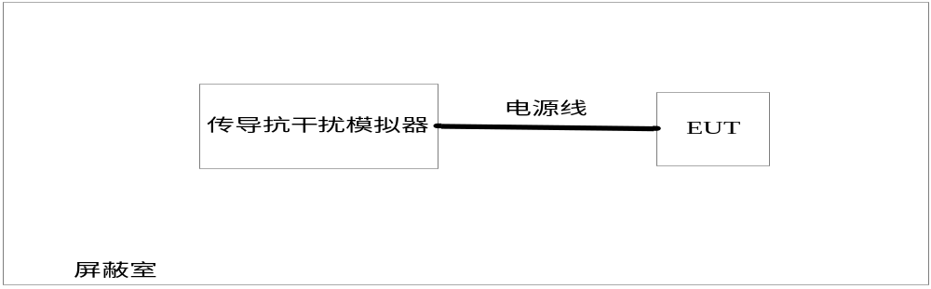
附录二 测试照片

- 样品信息
产品名称 | 型号 | 商标 | 标称电压（V）
样品照片
负责人： 检验员：

